Alberto Santos - Dumont ( 1873 - 1932 )

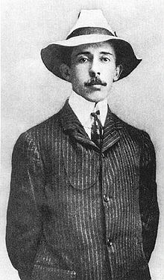

Alberto Santos-Dumont est né le 20 juillet 1873 à Palmira, au Brésil.
Son père, Français naturalisé Brésilien, est à la tête d’une immense fortune acquise dans les plantations de café ; sa mère était la fille d’un notable brésilien.
Santos Dumont suit ses études à Sao Paulo en intégrant l’école des Mines.
A la suite d’un accident de cheval, son père qui est devenu paraplégique vend ses plantations et vient s’installer à Paris avec sa famille en 1891. Alberto retourne au Brésil avec sa mère en 1896 pour revenir en France en 1897.
Il commanda, en 1898, à deux ingénieurs français le plus petit ballon du monde, le « Brazil ». Ce ballon, ultra léger, (son poids total était de 27,5 klgs) inauguré le 1er Juillet va s’élever pendant 5 heures et son périple se terminera près de Pithiviers.
Cette même année il participe à une course de ballons à bord de « L’Amérique » entre Paris et la Creuse en 22 heures. Parallèlement à cette activité il fait construire par Henri Lachambre un dirigeable (le numéro 1) équipé d’un moteur De Dion Bouton.
Santos Dumont sera alors le premier à obtenir 3 brevets de pilote : Ballon, dirigeable et aéroplane. Il gagne, en 1901, les 100.000 francs proposés par Henry Deutsch de la Meurthe à celui qui reliera Saint Cloud à la Tour Eiffel en 30 minutes à bord d’un dirigeable.
Mais déjà, il se passionne pour les essais réalisés par Clément Ader et les frères Wright qui essaient de faire voler leur drôles d’engins.
Le 23 Octobre 1906 il maintient sa machine au dessus du sol sur une distance de 60 mètres. Cet évènement sera reconnu comme le premier vol d’Europe. Puis, le 12 Novembre, il parcourt à bord de son biplan Antoinette ( le 14 bis ) 220 mètres en 21 secondes à la vitesse de 41,3 klm/h. Cet exploit sera reconnu comme le premier record du monde.
Le 22 Novembre, il remporte le prix d’aviation de Henry Deutsch de la Meurthe.
En 1907, Santos Dumont tenta des vols motorisés à bord de son « Antoinette », mais il connut alors plus d’échecs que de succès.
A partir de 1909 le pilote commence à construire la série des « Demoiselles ». Cet avion fit sa renommée car d’une grande maniabilité, il fut la vedette des meetings aériens. En outre, Santos Dumont vendait les plans de son avion au public désireux de construire cet appareil en kit, fait de bambous et de toile de chanvre. Il abandonna ensuite la licence, ce qui permit à des aviateurs tels que Roland Garros, Audemars et Brindejonc de faire leurs premiers vols à bords de ces aéronefs. Ces pilotes furent appelés, alors, les « Demoisellistes ».
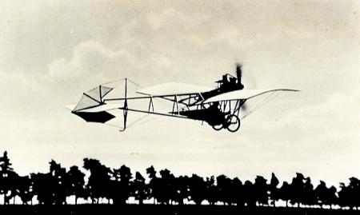
La « Demoiselle »
Santos Dumont fut écoeuré de voir que l’évolution de l’aviation servait les causes militaires pendant la première guerre mondiale. En particulier les bombardements. Il resta encore en France pendant 10 ans après cette dernière puis rejoignit son pays natal. Il effectua quelques meetings. Puis, atteint de la sclérose en plaque, il mit fin à ses jours le 23 Juillet 1932.

Jean Luc Burgan
Sources : Divers sites internet biographiques
Photos : Wikipedia.

